Практическая работа №3.
Отрисовка стандартных графических элементов

1. Цель работы
Приобретение практических навыков работы с графическими объектами.

2. Постановка задачи
Вывести графические элементы: линию, окружность, эллипс, дугу, хорду, прямоугольники, многоугольники. Замкнутые фигуры залить цветом.

3. Методические указания
Использовать консольное окно в графическом режиме.
В данной программе используется системное консольное окно.

Примерный вид экрана
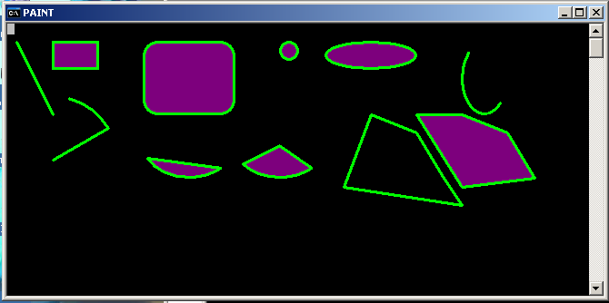

Вывод – графический, параметры для всех функций задаются в пикселах.
Примерный алгоритм.
1. Используемые переменные.
HWND hWnd; //дескриптор окна
HDC hDC; //дескриптор контекста устройства (КУ)
HPEN hPen; //дескриптор пера
HBRUSH hBrush; //дескриптор кисти
RECT recW; //размеры клиентской области
POINT lp; //старая позиция точки

2. создание консоли:
- используется функция: AllocConsole();
- задается заголовок окна: SetConsoleTitle();
- задается задержка, чтобы название успело записаться
- ищется окно, имеющее заданный заголовок функцией FindWindow(), в результате получается дескриптор окна.
- определяется клиентская область функцией GetClientRect()
3. создаются объекты ручки (для рисования) и кисти (для заполнения), в результате получаем дескрипторы объектов. Используются функции CreatePen() и CreateSolidBrush()
3.1 Вывод происходит в контексте устройств. Для этого его надо получить функцией GetDC()
3.2 связываем каждый объект с контекстом условий функцией SelectObject()
4. При рисование элементов используются функции:
- линия (MoveToEx(); LineTo();)
- прямоугольник и прямоугольник с закругленными краями (Rectangle(); RoundRect();)
- круг и эллипс (Ellipse();)
- дуга (Arc();)
- хорда (Chord();)
- сегмент (Pie();)
- полилиния (Polyline();)
- полигон (Polygon();)
5. уничтожение объектов (DeleteObject();)
6. отсоединение контекста устройства (ReleaseDC();)

4 Задание
По алгоритму написать программу. Проверить работоспособность программы.

5. Вопросы
1. Какой функцией определяется клиентская область окна?
2. Что такое контекст устройства?
3.Чем отличается функция MoveToEx(); от функции LineTo();?

